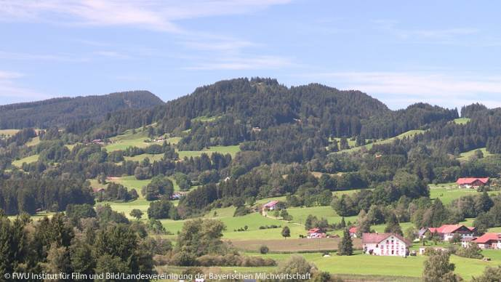
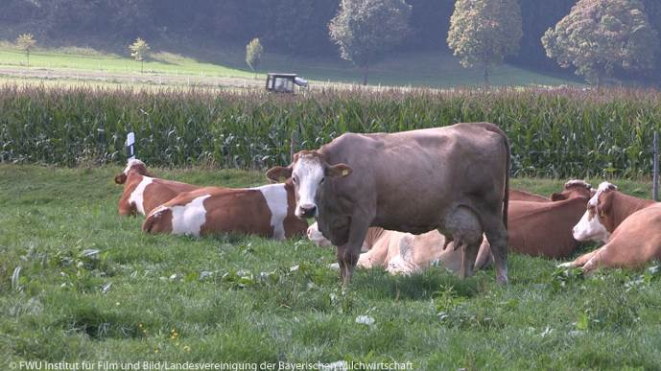
Rinderhaltung in Bayern und Deutschland

- Erarbeite mithilfe einer Karte aus einem Atlas, zum Beispiel dem Diercke (Seite 56 – Landwirtschaft in Deutschland) oder Haack Weltatlas (Seite 36 – Agrarräume in Deutschland) …
a) die Räume in Bayern, in denen die Rinderhaltung stark verbreitet ist.

_________________________________________________________________________________
_________________________________________________________________________________
_________________________________________________________________________________
b) die Bodennutzung, die als Grundlage für die Rinderhaltung dienen kann (z. B. Futterpflanzen),
_________________________________________________________________________________
_________________________________________________________________________________
_________________________________________________________________________________
c) naturräumliche Besonderheiten in Gebieten, in denen die Rinderhaltung weit verbreitet ist.

_________________________________________________________________________________
_________________________________________________________________________________
_________________________________________________________________________________
- Auch in anderen Gebieten Deutschlands ist die Rinderhaltung die Erwerbsgrundlage für viele Bauern. Nenne mithilfe der Atlaskarte drei solcher Gebiete, die nicht in Bayern liegen.

_________________________________________________________________________________
_________________________________________________________________________________
_________________________________________________________________________________

